2019年度四川省阿坝州红原县党史研究和地方志编纂中心决算

目录

第一部分 部门概况 4
一、基本职能及主要工作 4
二、机构设置 5
第二部分 2019年度部门决算情况说明 6
一、 收入支出决算总体情况说明 6
二、 收入决算情况说明 6
三、 支出决算情况说明 7
四、财政拨款收入支出决算总体情况说明 8
五、一般公共预算财政拨款支出决算情况说明 8
（一）一般公共预算财政拨款支出决算总体情况 8
（二）一般公共预算财政拨款支出决算结构情况 9
（三）一般公共预算财政拨款支出决算具体情况 9
六、一般公共预算财政拨款基本支出决算情况说明 10
七、“三公”经费财政拨款支出决算情况说明 11
（一）“三公”经费财政拨款支出决算总体情况说明 11
（二）“三公”经费财政拨款支出决算具体情况说明 11
八、政府性基金预算支出决算情况说明 12
九、 国有资本经营预算支出决算情况说明 13
十、其他重要事项的情况说明 13
（一）机关运行经费支出情况 13
（二）政府采购支出情况 13
（三）国有资产占有使用情况 13
（四）预算绩效管理情况。 13
第三部分 名词解释 17
第四部分 附件 19
第五部分 附表 25
一、收入支出决算总表 25
二、收入决算表 25
三、支出决算表 25
四、财政拨款收入支出决算总表 25
五、财政拨款支出决算明细表 25
六、一般公共预算财政拨款支出决算表 25
七、一般公共预算财政拨款支出决算明细表 25
八、一般公共预算财政拨款基本支出决算表 25
九、一般公共预算财政拨款项目支出决算表 25
十、一般公共预算财政拨款“三公”经费支出决算表 25
十一、政府性基金预算财政拨款收入支出决算表 25
十二、政府性基金预算财政拨款“三公”经费支出决算表 25
十三、国有资本经营预算支出决算表 25

第一部分 部门概况

一、基本职能及主要工作

（一）主要职能。
本单位的主要职责和职能是组织指导各类党史和志书编纂工作指定党史和县志编撰方案和规划，进行党史研究编纂，纂写重要党史副刊，建立健全全史志档案。以及负责县志，部门志编纂工作业务指导和各类地情资料，专业志等编纂工作的业务指导及审定工作，同是完成县委县政府交办的其他工作。

（二）2019年重点工作完成情况。

完成中国共产党阿坝州执政实录县级资料上报工作；完成《中国共产党红原执政实录（2018）》资料征集和编纂出版；完成口述历史纪录片《因为信仰，所以纯真-红原牦牛乳业》拍摄制作；完成资政报告《夏季雅克音乐季民俗文化集成》；深入开展口述历史“七进”活动，在“不忘初心、牢记使命”主题教育中，组织观看《红色印记》《藏族老红军-天宝》《红色草原》《英雄扎江》等6部口述历史片，为教育系统提供《历史的记忆和谐的家园（2017-2018）》口述历史片12套，在全县中小学校播放我州年度优秀口述历史片，在政府信息网站、红原电视台展播口述片《牧琴弦歌》。2019年度口述历史片《因为信仰所以纯真-红原牦牛乳业》围绕我县红原牦牛乳业的创立、技术改造、品牌树立等故事，通过口述方式,真实再现了在党委政府大力支持下，红原乳品企业把鲜牛奶资源转变成为名优商品，帮助牧民脱贫致富的艰辛发展历程。

二、机构设置
本单位是一级预算单位。实行独立的预算制度下设有3个机构。编制8人在职6人，退休2人。2018年在职8人2019年调出2人。

第二部分 2019年度部门决算情况说明
- 收入支出决算总体情况说明

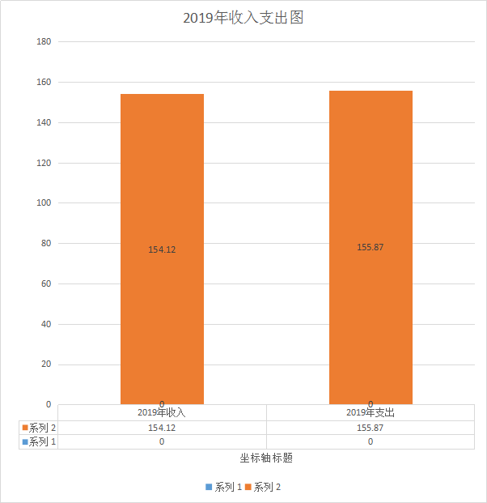
2019年度财政拨款收入总计154.12万元、支出总计155.87万元。与2018年相比，收入增加0.3万元、主要变动原因是工资福利增加、支出减少48.39万，收入增长0.20%。支出下降24%。主要变动原因是2018年项目支出增加了《红原县志》藏文版出版经费

（图1：收、支决算总计变动情况图）（柱状图）
- 收入决算情况说明

2019年本年收入合计154.12万元，其中：一般公共预算财政拨款收入154.12万元，占100%；政府性基金预算财政拨款收入0万元，占0%；上级补助收入0万元，占0%；事业收入0万元，占0%；经营收入0万元，占0%；附属单位上缴收入0万元，占0%；其他收入0万元，占0%
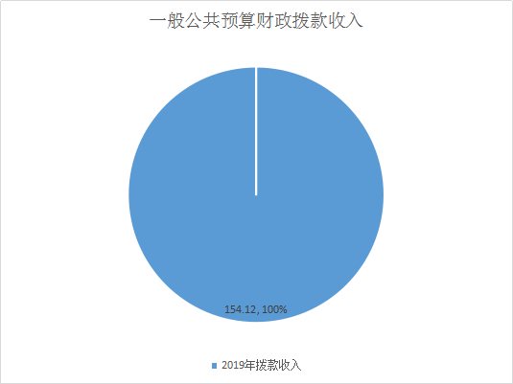

（图2：收入决算结构图）（饼状图）

- 支出决算情况说明

2019年本年支出合计155.87万元，其中：基本支出133.32万元，占86%；项目支出22.55万元，占14%；上缴上级支出0万元，占0%；经营支出0万元，占0%；对附属单位补助支出0万元，占0%。
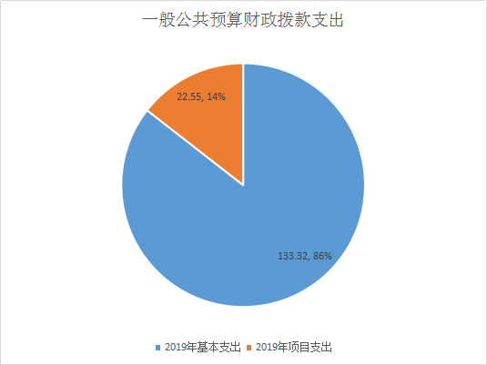
（图3：支出决算结构图）（饼状图）

四、财政拨款收入支出决算总体情况说明
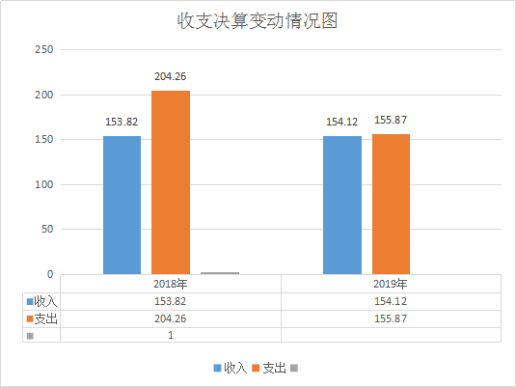
2019年度财政拨款收入总计154.12万元、支出总计155.87万元。与2018年相比，收入增加0.3万元主要变动原因是工资福利增加、支出减少48.39万，收入增长0.20%。支出下降24%。主要变动原因是2018年项目支出增加了《红原县志》藏文版出版经费
（图4：财政拨款收、支决算总计变动情况）（柱状图）

五、一般公共预算财政拨款支出决算情况说明

（一）一般公共预算财政拨款支出决算总体情况
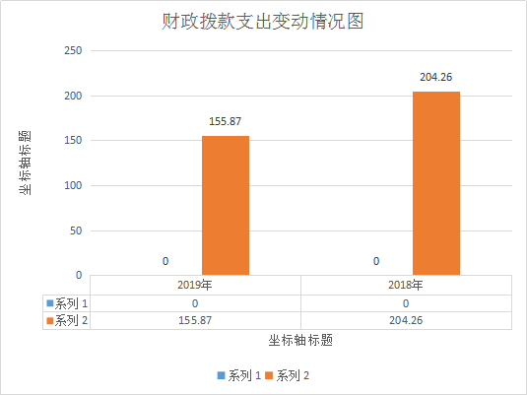
2019年一般公共预算财政拨款支出155.87万元，占本年支出合计的100%。与2018年相比，一般公共预算财政拨款支出减少48.39万元，下降24%。主要变动原因是2018年项目支出增加了《红原县志》藏文版出版经费。
图5：一般公共预算财政拨款支出决算变动情况）（柱状图）

（二）一般公共预算财政拨款支出决算结构情况
2019年一般公共预算财政拨款支出155.87万元，主要用于以下方面:一般公共服务（类）支出98.88万元，占63%；教育支出（类）0万元，0%；科学技术（类）支出0万元，占0%；文化旅游体育与传媒（类）支出0万元，占0%；社会保障和就业（类）支出17.46万元，占11%；卫生健康支出7.09万元，占5%；住房保障支出9.89万元，占6.3%；项目支出22.55万元，占15%
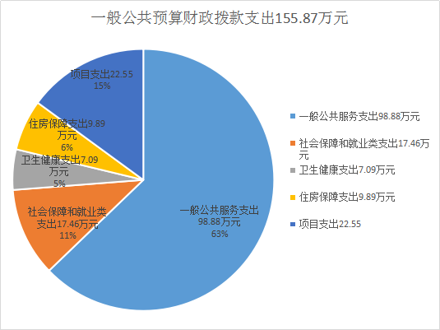
（图6：一般公共预算财政拨款支出决算结构）（饼状图）

（三）一般公共预算财政拨款支出决算具体情况

2019年般公共预算支出决算数为155.87万元，完成预算100%。其中：
(一）2013601一般公共服务支出行政运行98.88万元主要用于机关及下属事业单位人员工资、日常运转以及为完成特定行政工作任务和事业发展目标而安排的年度项目支出。
（二）2080505基本养老保险支出11.98万元，用于机关及下属单位按照规定标准为职工缴纳养老保险等支出。
（三）2080506职业年金支出5.49万元，，用于机关及下属单位按照规定标准为职工缴纳职业年金等支出。
（四）2101101行政单位医疗7.09万元主要用于机关及下属事业单位按照规定标准为职工缴纳的基本医疗保险及公务员医疗补助等支出。
（五）2210201住房公积金支出9.89万元，用于机关及下属事业单位按照规定标准为职工缴纳住房公积金等支出。
（六）2013602一般行政管理事务22.55万元，用于本单位的项目支出。

六、一般公共预算财政拨款基本支出决算情况说明
2019年一般公共预算财政拨款基本支出133.32万元，其中：
人员经费122.06万元，主要包括：基本工资26.68万元、津贴补贴42.86万元。奖金16.47万元、养老保险11.98万元、职业年金万元5.49万元、 基本医疗保险5.78万元、公务员医疗保险1.31万元、 房公积金9.89万元 、医疗费0.16 万元、 其他社会保障缴费1.24万元 、医疗补助0.20万元 、奖励金0.01万元。
日常公用经费11.27万元，主要包括：办公费2.98万元、印刷费1.46万元、邮电费1.02万元、取暖费0.20万元、差旅费0.89万元、维修（护）费0.86万元、培训费0.17万元、公务接待费0.02万元、公务用车运行维护费3.67万元。

七、“三公”经费财政拨款支出决算情况说明

（一）“三公”经费财政拨款支出决算总体情况说明
2019年“三公”经费财政拨款支出决算为3.69万元，完成预算100%，决算数与预算数持平。

（二）“三公”经费财政拨款支出决算具体情况说明
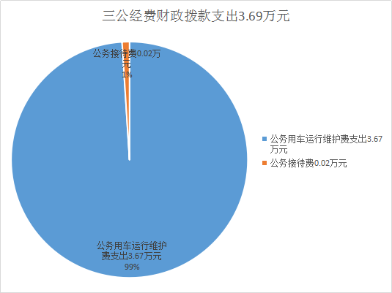
2019年“三公”经费财政拨款支出决算中，因公出国（境）费支出决算0万元，占0%；公务用车购置及运行维护费支出决算3.67万元，占99%；公务接待费支出决算0.02万元，占1%。具体情况如下：

（图7：“三公”经费财政拨款支出结构）（饼状图）
1.因公出国（境）经费支出0万元，完成预算0%。全年安排因公出国（境）团组0次，出国（境）0人。
2.公务用车购置及运行维护费支出3.67万元,完成预算140%。公务用车购置及运行维护费支出决算比2018年增加1.89万元，增长51%。主要原因是2019年公车大型维修
其中：公务用车购置支出0万元。全年按规定更新购置公务用车0辆，金额0元。截至2019年12月底，单位共有公务用车1辆，其中：主要领导干部用车0辆、机要通信用车0辆、应急保障用车0辆、 执法执勤用车0辆、一般公务用车1辆
公务用车运行维护费支出万元3.67万元。主要用于出差及下乡工作等工作所需的公务用车燃料费、维修费、过路过桥费、保险费等支出。
3.公务接待费支出0.02万元，完成预算14%。公务接待费支出决算比2018年减少0.05万元，下降71%。主要原因是厉行节约
国内公务接待支出0.02万元，主要用于执行公务、开展业务活动开支的交通费、住宿费、用餐费等。国内公务接待1批次，1人次（不包括陪同人员），共计支出0.02万元，具体内容包括：接待具体项目、金额）。其中：用于接待口述历史拍摄人员
外事接待支出0万元，外事接待0批次，0人，共计支出0万元。

八、政府性基金预算支出决算情况说明
2019年政府性基金预算拨款支出0万元。

- 国有资本经营预算支出决算情况说明
2019年国有资本经营预算拨款支出0万元。

十、其他重要事项的情况说明

（一）机关运行经费支出情况
2019年机关运行经费支出11.27万元，比2018年减少3.64万元，下降24%。主要原因是厉行节约。

（二）政府采购支出情况

2019年，政府采购支出总额0万元，其中：政府采购货物支出0万元、政府采购工程支出0万元、政府采购服务支出0万元。

（三）国有资产占有使用情况
截至2019年12月31日，本单位共有车辆1辆，其中：主要领导干部用车0辆、机要通信用车0辆、应急保障用车0辆、其他用车1辆，其他用车主要是用于主要用于出差及下乡工作等工作所需。单价50万元以上通用设备0台（套），单价100万元以上专用设备0台（套）。

（四）预算绩效管理情况。
单位进一步提高预算绩效管理认识，强化以“绩效为中心对支出结果负责、对社会公众负责”的理念，在绩效目标编制方面，针对绩效目标设置指向不清、预算和目标匹配不足，数量目标和质量目标量化不细，效益目标编制不完整等方面加以了改善。加强预算绩效动态监控管理，及时跟踪项目进度，对项目实施中存在的具体问题采取纠偏措施。加强相关专业技术人员的业务培训，进一步提高预算绩效评价质量。目前单位绩效评价结果还停留在反映情况、找问题、提建议层面，评价结果和预算安排有机结合的机制尚未真正建立。
- 项目绩效目标完成情况。
（1）完成《中国共产党红原执政实录（2018）》资料收集整理、初纂、内部出版；
（2）完成红原县口述历史纪录片《因为信仰，所以纯真-红原牦牛乳业》拍摄、审核；
（3）县财政落实年鉴专项经费8万元。完成《红原年鉴》（2019）终审稿编纂工作，出版号：ISBN978-7-5131-5579-3。
项目绩效目标完成情况表
(2019 年度)
项目名称 |  |  | 《执政实录》《红原年鉴》及口述历史
预算单位 |  |  | 红原县党史研究和地方志编纂中心
预算执行情况(万元) | 预算数: |  | 22.55万元 | 执行数: | 22.55万元
预算执行情况(万元) | 其中-财政拨款: |  | 22.55万元 | 其中-财政拨款: | 22.55万元
预算执行情况(万元) | 其它资金: |  | 0 | 其它资金: | 0
年度目标完成情况 | 预期目标 |  |  | 实际完成目标
年度目标完成情况 | 《执政实录》》《红原年鉴》各出版200册  拍摄口述历史记录片1部 |  |  | 已全部完成
绩效指标完成情况 | 一级指标 | 二级指标 | 三级指标 | 预期指标值(包含数字及文字描述) | 实际完成指标值(包含数字及文字描述)
绩效指标完成情况 | 项目完成指标 | 《执政实录》出版印刷200册 |  | 完成印刷出版200册 | 完成印刷出版200册
绩效指标完成情况 | 项目完成指标 | 《红原年鉴》出版印刷500册 |  | 完成印刷出版500册 | 完成印刷出版500册
绩效指标完成情况 | 项目完成指标 | 拍摄制作口述历史纪录片1部 |  | 完成拍摄1部 | 完成拍摄1部
绩效指标完成情况 | 项目完成指标
绩效指标完成情况 | 项目完成指标
绩效指标完成情况 | ……
绩效指标完成情况 | 效益指标 |  |  | 不忘历史牢记使命 | 不忘历史牢记使命
绩效指标完成情况 | 效益指标
绩效指标完成情况 | ……
绩效指标完成情况 | 满意度指标 |  |  | 满意 | 满意

- 部门绩效评价结果。
本部门按要求对2019年部门整体支出绩效评价情况开展自评，《红原县党史研究和地方志编纂中心部门2019年部门整体支出绩效评价报告》见附件（附件1）。
本部门自行组织对《红原县年鉴》《执政实录》项目口述历史项目开展了绩效评价，《红原县党史研究和地方志编纂中心项目2019年绩效评价报告》见附件（附件2）。（非涉密部门均需公开部门整体支出评价报告，部门自行组织的绩效评价情况根据部门实际公开，若未组织项目绩效评价，则只需说明部门整体支出绩效评价情况）

- 名词解释

1.财政拨款收入：指单位从同级财政部门取得的财政预算资金。
2.其他收入：指单位取得的除上述收入以外的各项收入。
3.年初结转和结余：指以前年度尚未完成、结转到本年按有关规定继续使用的资金。
4.年末结转和结余：指单位按有关规定结转到下年或以后年度继续使用的资金。
5.2013601一般公共服务行政运行：指用于机关及下属事业单位人员工资、日常运转以及为完成特定行政工作任务和事业发展目标而安排的年度项目支出。。
6.2080505机关事业单位养老保险缴费：指用于机关及下属单位按照规定标准为职工缴纳养老保险等支出。
7.52080506机关事业单位职业年金缴费:指用于机关及下属单位按照规定标准为职工缴纳职业年金等支出。
8.2101101行政单位医疗：指用于机关及下属事业单位按照规定标准为职工缴纳的基本医疗保险及公务员医疗补助等支出
9.2210201住房公积金：指用于机关及下属事业单位按照规定标准为职工缴纳住房公积金等支出

10.基本支出：指为保障机构正常运转、完成日常工作任务而发生的人员支出和公用支出。
11.项目支出：指在基本支出之外为完成特定行政任务和事业发展目标所发生的支出。
12.“三公”经费：指部门用财政拨款安排的因公出国（境）费、公务用车购置及运行费和公务接待费。其中，因公出国（境）费反映单位公务出国（境）的国际旅费、国外城市间交通费、住宿费、伙食费、培训费、公杂费等支出；公务用车购置及运行费反映单位公务用车车辆购置支出（含车辆购置税）及租用费、燃料费、维修费、过路过桥费、保险费等支出；公务接待费反映单位按规定开支的各类公务接待（含外宾接待）支出。
13.机关运行经费：为保障行政单位（含参照公务员法管理的事业单位）运行用于购买货物和服务的各项资金，包括办公及印刷费、邮电费、差旅费、会议费、福利费、日常维修费、专用材料及一般设备购置费、办公用房水电费、办公用房取暖费、办公用房物业管理费、公务用车运行维护费以及其他费用。

第四部分 附件

附件1

红原县党史研究和地方志编纂中心部门2019年部门整体支出绩效评价报告
一、部门（单位）概况
（一）机构组成。
本单位是一级预算单位。实行独立的预算制度下设有3个机构。编制8人在职6人，退休2人。2018年在职8人2019年调出2人。
- 机构职能。
本单位的主要职责和职能是组织指导各类党史和志书编纂工作指定党史和县志编撰方案和规划，进行党史研究编纂，纂写重要党史副刊，建立健全全史志档案。以及负责县志，部门志编纂工作业务指导和各类地情资料，专业志等编纂工作的业务指导及审定工作，同是完成县委县政府交办的其他工作。
- 人员概况。
编制8人在职6人，退休2人。2018年在职8人2019年调出2人。
二、部门财政资金收支情况
（一）部门财政资金收入情况。
2019年度财政拨款收入总计154.12万元、与2018年相比，收入增加0.3万元、收入增长0.20%。
- 部门财政资金支出情况。
2019年一般公共预算财政拨款支出155.87万元，占本年支出合计的100%。与2018年相比，一般公共预算财政拨款支出减少48.39万元，下降24%
三、部门整体预算绩效管理情况
（一）部门预算管理。
单位不断强化预算意识，实行部门综合预算管理，形成以单位领导支持、财务部门牵头、其他部门密切配合的工作格局，保证预算编制质量。结合单位业务情况，进行科学合理分配细化，部门预算经批复后，跟踪预算执行进度，及时组织收入，科学合理安排支出，降低预算支出的波动幅度。严格执行项目支出预算，积极组织项目实施。加强对预算执行过程的控制和结果的反馈，对预算执行差异及时分析成因和影响，并及时向领导和相关科室进行反馈，以采取措施纠正执行偏差，促进预算目标的全面完成。
进一步提高预算绩效管理认识，强化以“绩效为中心、对支出结果负责、对社会公众负责”的理念，在绩效目标编制方面，针对绩效目标设置指向不清、预算和目标匹配不足，数量目标和质量目标量化不细，效益目标编制不完整等方面加以了改善。加强预算绩效动态监控管理，及时跟踪项目进度，对项目实施中存在的具体问题采取纠偏措施。加强相关专业技术人员的业务培训，进一步提高预算绩效评价质量。目前单位绩效评价结果还停留在反映情况、找问题、提建议层面，评价结果和预算安排有机结合的机制尚未真正建立。
（二）结果应用情况。
“轻预算，重核算”忽视预算编制和预算绩效管理工作。预算项目经费编制名称标准不一，在预算执行中难度加大。预算编制人员缺乏专业知识部门编制预算工作水平和工作效率难以提高。对预算绩效管理认识不足，不了解预算绩效管理的概念及意义，忽视了预算绩效管理问题。
提高预算编制人员的专业水平。强化专业学习，提高预算编制人员素质。强化预算绩效管理理念，通过沟通交流，向其他部门学习，充分认识预算绩效管理在预算执行中的重要性
四、评价结论及建议
提高预算编制人员的专业水平。强化专业学习，提高预算编制人员素质。强化预算绩效管理理念，通过沟通交流，向其他部门学习，充分认识预算绩效管理在预算执行中的重要性

附件2

红原县党史研究和地方志编纂中心项目2019年绩效评价报告
一、项目概况
（一）项目基本情况。
本单位项目为非基建类长期性的项目，包括《红原年鉴》《执政实录》的印刷出版和口述历史记录片的摄制拍摄。项目资金为财政拨款收入。
（二）项目绩效目标。
预期目标完成《红原年鉴》出版印刷500册，《执政实录》出版印刷200册及口述历史纪录片1部。截止12月已完成所有预期目标
（三）项目自评步骤及方法。
以主要领导为组长，财务部门及办公室人员组成评价工作组。由工作组制定工作方案，并召开全体会议确定，作为评价具体实施的依据
二、项目资金申报及使用情况
（一）项目资金申报及批复情况。
2019年申报项目资金23万元，财政批复项目资金22.55

（二）资金计划、到位及使用情况（可用表格形式反映）。
预算数: | 22.55万元 | 执行数: | 22.55万元
其中-财政拨款: | 22.55万元 | 其中-财政拨款: | 22.55万元
其它资金: | 0 | 其它资金: | 0
（三）项目财务管理情况。
单位进一步提高预算绩效管理认识，强化“绩效为中心、对支出结果负责、对社会公众负责”的理念，在绩效目标编制方面，针对绩效目标设置指向不清、预算和目标匹配不足，数量目标和质量目标量化不细，效益目标编制不完整等方面加以了改善。加强预算绩效动态监控管理，及时跟踪项目进度，对项目实施中存在的具体问题采取纠偏措施。加强相关专业技术人员的业务培训，进一步提高预算绩效评价质量。目前单位绩效评价结果还停留在反映情况、找问题、提建议层面，评价结果和预算安排有机结合的机制尚未真正建立
三、项目实施及管理情况
- 项目管理情况。
把项目管理的内容文档化，使项目人员更有效的在项目质量、进度、成本上进行项目的整体把控。项目结束之后项目文档能够作为财务检查的有效依
- 项目监管情况。
项目从招标到资金的拨付都有纪委和支持部门严格把控

四、项目绩效情况
（一）项目完成情况。
截止2019年12月底已完成《红原年鉴》》《执政实录》及口述历史的出版印刷及拍摄工作。
（二）项目效益情况。
预期目标完成《红原年鉴》出版印刷500册，《执政实录》出版印刷200册及口述历史纪录片1部。截止12月已完成所有预期目标。预算资金22.55万元实际支付项目资金22.55万元。资金使用率100%长期为存史、资政，提供资料社会效益明显。
五、评价结论及建议
提高项目人员的专业水平。强化专业学习，提高预算编制人员素质。强化项目绩效管理理念，通过沟通交流，向其他部门学习，充分认识项目绩效管理在预算执行中的重要性

第五部分 附表

一、收入支出决算总表

二、收入决算表

三、支出决算表

四、财政拨款收入支出决算总表

五、财政拨款支出决算明细表

六、一般公共预算财政拨款支出决算表

七、一般公共预算财政拨款支出决算明细表

八、一般公共预算财政拨款基本支出决算表

九、一般公共预算财政拨款项目支出决算表

十、一般公共预算财政拨款“三公”经费支出决算表

十一、政府性基金预算财政拨款收入支出决算表

十二、政府性基金预算财政拨款“三公”经费支出决算表

十三、国有资本经营预算支出决算表

